Ленин об идеологии марксизма
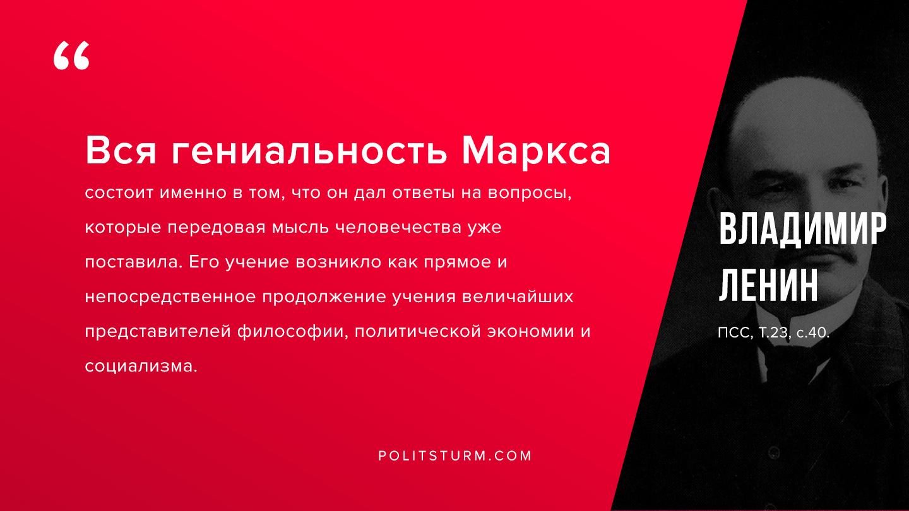

Оригинальная статья
2019-08-14

“Вся гениальность Маркса состоит именно в том, что он дал ответы на вопросы, которые передовая мысль человечества уже поставила. Его учение возникло как прямое и непосредственное продолжение учения величайших представителей философии, политической экономии и социализма.”
В.И.Ленин, ПСС, т.23, с.40.

Оригинальная статья

